Super nota

*Nombre Del Alumno: Ruth Andrea Hernández Alcudia*

*Nombre Del Tema: técnica de aspiración de secreciones*

*Nombre De La Materia: enfermería clínica II*

*Nombre Del Profesor: Sandra Yazmin Ruiz Flores*

*Nombre De La Licenciatura: Enfermería*

*Cuatrimestre: 5to Cuatrimestre.*

*Lugar Y Fecha De Elaboración: lunes 23 De enero 2023 Pichucalco, Chiapas*

**Drea**

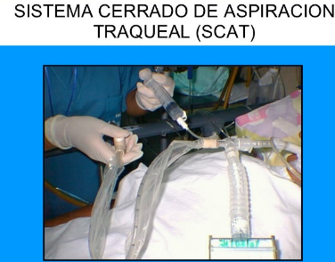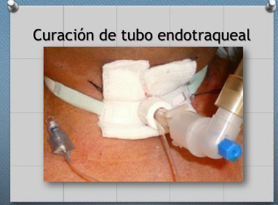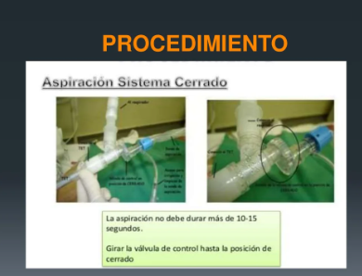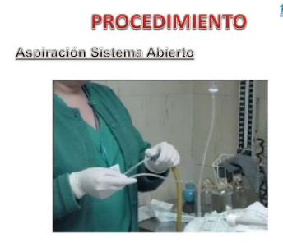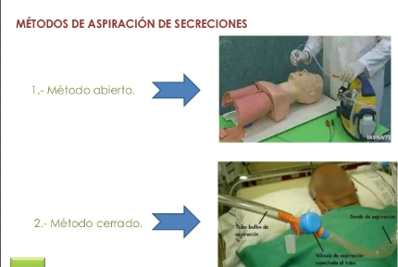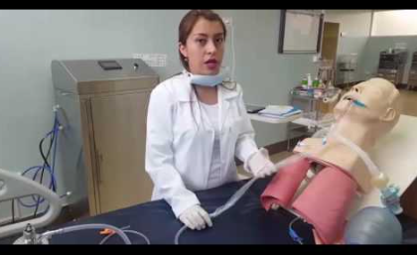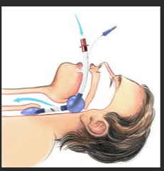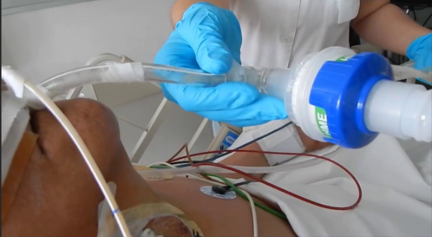

ONDOTRAQUEAL

Extracción de secreciones de la tráquea o bronquios a través de una sonda

Nasotraqueal

Extracción de secreciones de la tráquea o bronquios a través de una sonda que se introduce por el tubo endotraqueal o por la estoma traqueal.

Las secreciones traqueales en pacientes ventilados mecánicamente se eliminan mediante un catéter a través del tubo endotraqueal.

El catéter de succión se puede introducir desconectando al paciente del ventilador (sistema de succión abierto) o

introduciendo el catéter en el circuito ventilatorio (sistema de succión cerrado).

Endotraqueal

Extracción de secreciones de la tráquea o bronquios a través de una sonda que se introduce por el tubo endotraqueal o por la estoma traqueal

Los tubos endotraqueales o las cánulas de traqueotomía reducen la capacidad del paciente para toser y aumentan la formación de secreciones en el árbol traqueobronquial inferior.

Tecnica de aspiracion de secreciones